一、前言

1. OSI 7层参考模型

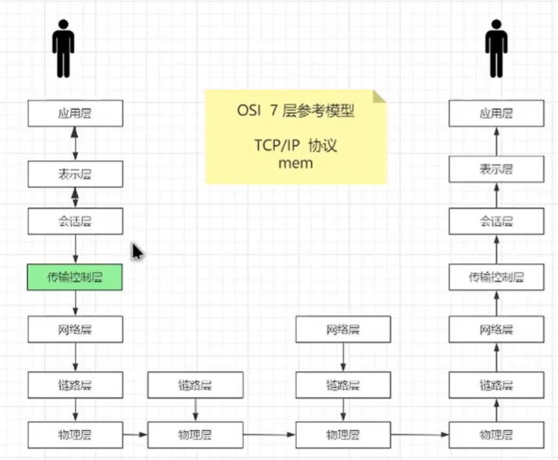

1. TCP/IP

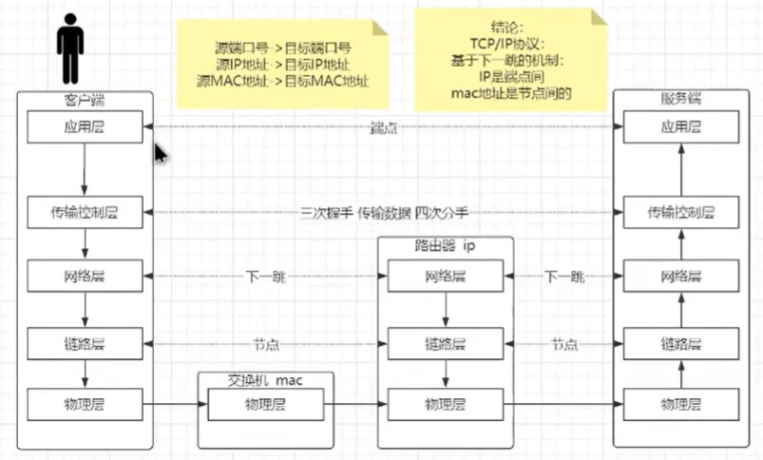

1. 分工：

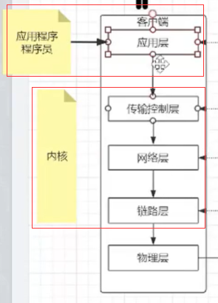

对于应用层（程序员）：

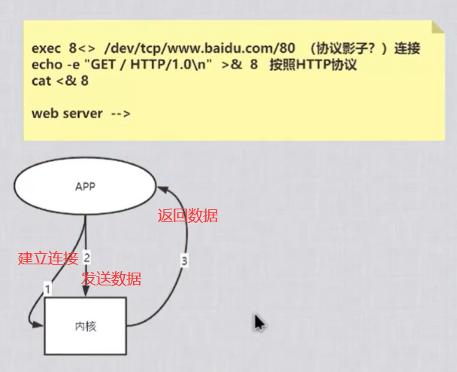

二、传输控制层

1. 问：什么是TCP？描述三次握手？

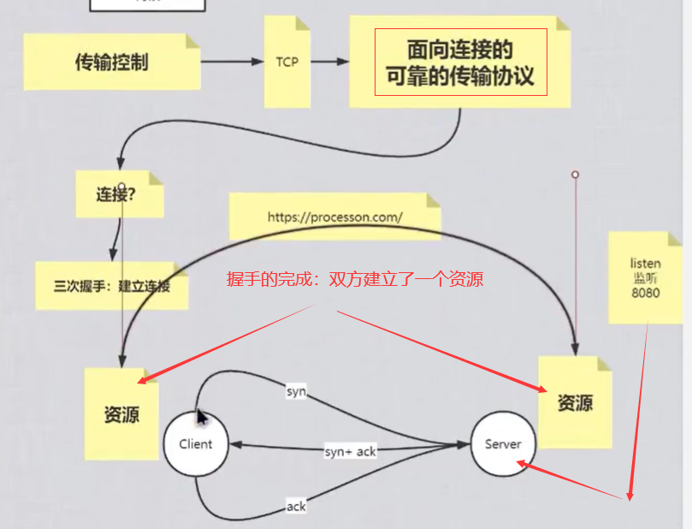

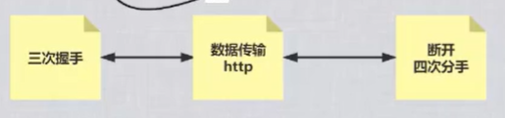

1. 问：什么是Socket编程？什么是端口号？

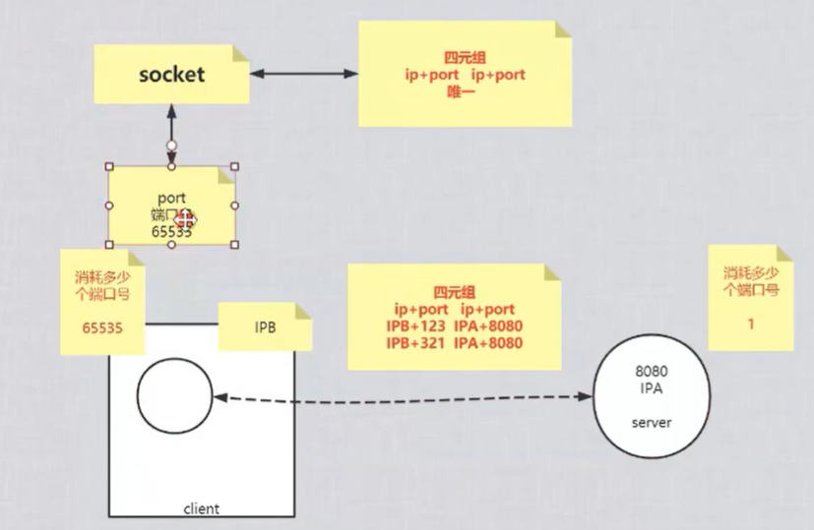

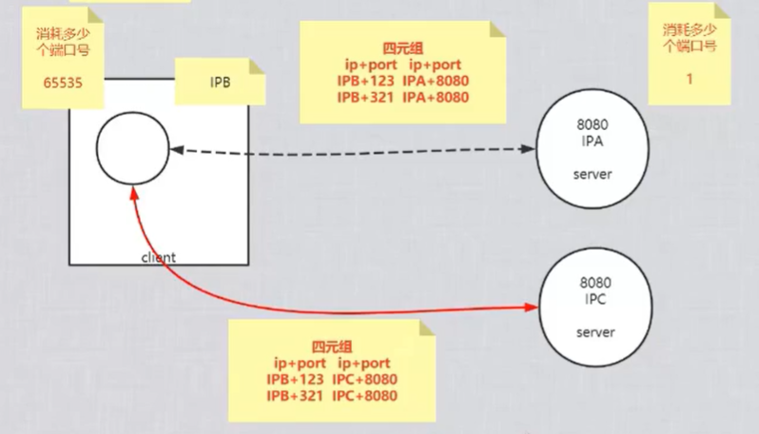

同一个端口号可以连接多个服务器，因为socket四元组是唯一的，所以可以建立连接

1. 问：四次分手？

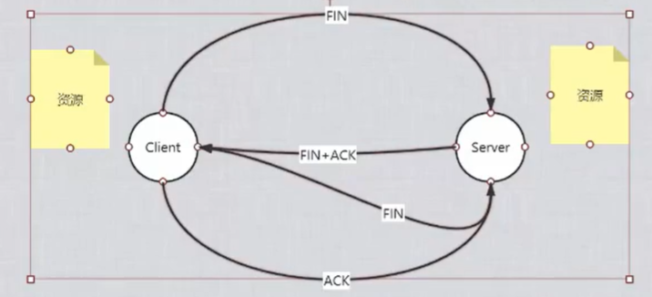

分手的完成：双方资源的销毁

1. 三次握手演示

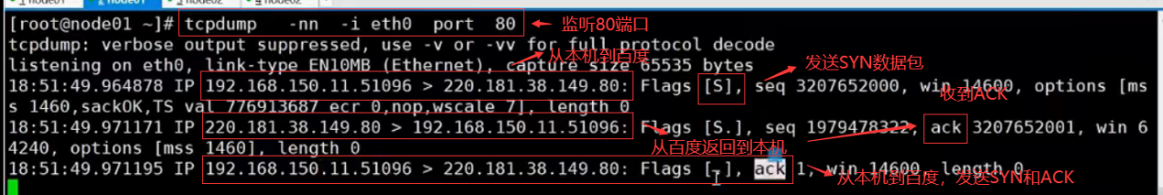

1. 中间传输信息演示：

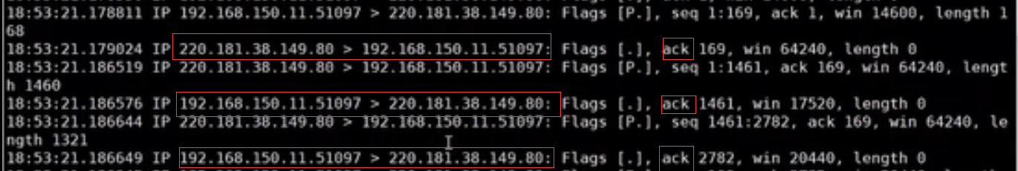

无论是客户端还是服务器，收到信息后先回复ACK，length为0的确认收到信息

1. 四次分手演示：

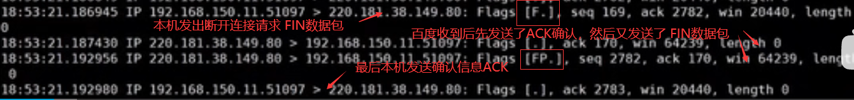

1. 整个过程如下

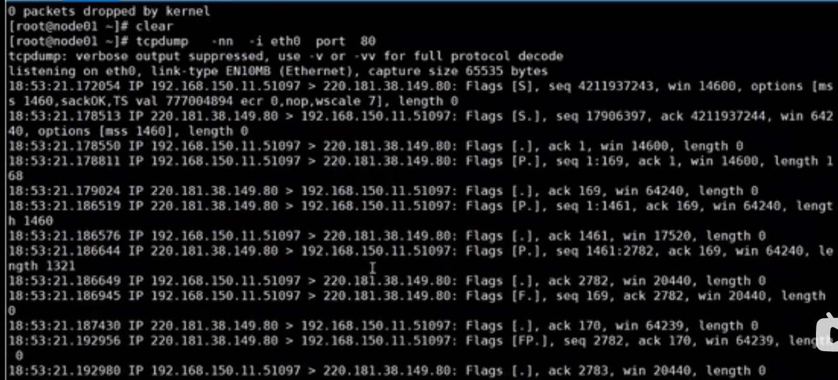

三、网络层

干的事就是传输控制层要收发的包怎么传，根据需求让信息从哪个网卡出去

即通过路由表确定我的包怎么走，实例如下

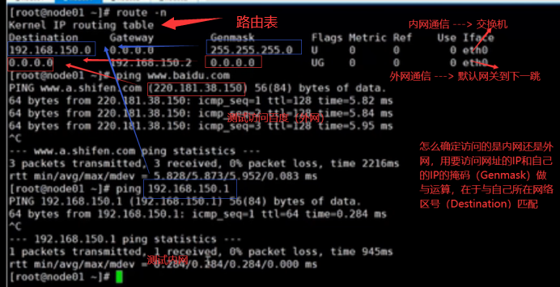

四、链路层

怎么把我确定的信息发给网络层已经确定的下一跳 ---> 外面加上一个mac地址

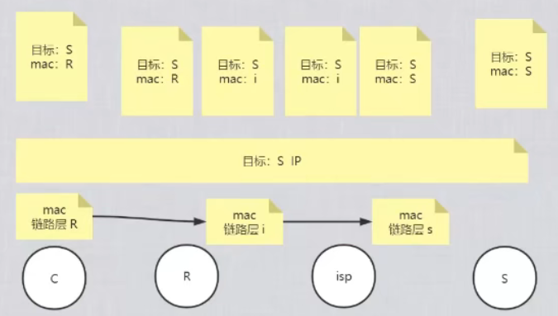

先会去找我只不知道要去的地方的物理mac地址，如果我不知道，则阻塞，广播找，找到了继续执行

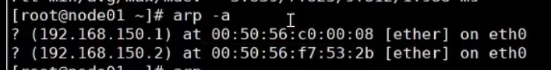

五、总结

所以：如果触发网络行为的话，（没有对应arp的mac地址的时候）先看到的是网卡中有（链路层）arp请求，然后再看到三次握手，再看到数据传输，再看到四次分手

